## Задание. Использование подзапросов

1. Выведите информацию о заказах клиента, который был зарегистрирован в БД последним.

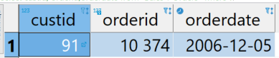

1. Выведите следующие данные по клиентам, которые сделали заказ в самую последнюю дату



1. Выведите список клиентов, которые не делали заказов



1. Выведите список заказов тех клиентов, которые проживают в Mexico

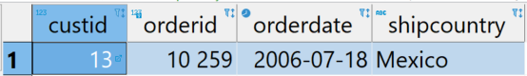

1. Выведите самые дорогие продукты в каждой категории. Детали должны присутствовать!

